|  |  |
| --- | --- |
| |  | | --- | | МИНОБРНАУКИ РОССИИ  Федеральное государственное бюджетное образовательное учреждение  высшего образования  **«МИРЭА – Российский технологический университет»**  **РТУ МИРЭА** | |

Институт Информационных Технологий

Кафедра корпоративных информационных систем (КИС)

**ОТЧЕТ**

по Лабораторной работе №7

по дисциплине

«Создание интерфейса взаимодействия сервисов (коннектора)»

Выполнил студент группы ИКБО-08-18 Валяев Д.А.

Принял ассистент Масленников В.В.

Выполнено «___» _________2021 г.

Зачтено «___» _________2021 г.

**Задание**

Реализовать программный интерфейс, осуществляющий передачу сообщений из сервиса VK в сервис Telegram и обратно.

Дополнительные задания (на автомат два задания на выбор):

1) Реализовать хранение истории сообщений и возможность их просмотра (независимо от работы механизма истории интегрируемых сервисов)

2) Реализовать возможность оповещения о событиях, внесенных в календарь, в любом из сервисов.

3) Реализовать возможность экспорта истории сообщений в любом промежуточном формате на выбор (JSON, XML, CSV и т.д.)

**Содержание работы**

1. Реализация основного функционала
   1. Реализация взаимодействия сервисов
2. Реализация дополнительного функционала
   1. Ведение истории сообщений
   2. Экспорт в формат json

**Выполнение работы**

1. **Основной функционал**

1.1 Для выполнения лабораторной работы были созданы телеграм бот и бот для вконтакте. Боты имеют общую базу данных для соединения пользователей в которой хранятся пользователи вконтакте и пользователь телеграм. Для подключения необходимо войти в чат, это можно сделать командой «search»

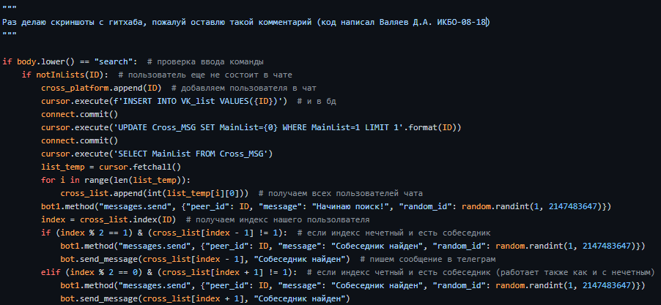

Рис 1.1 – подключение собеседника из вконтакте

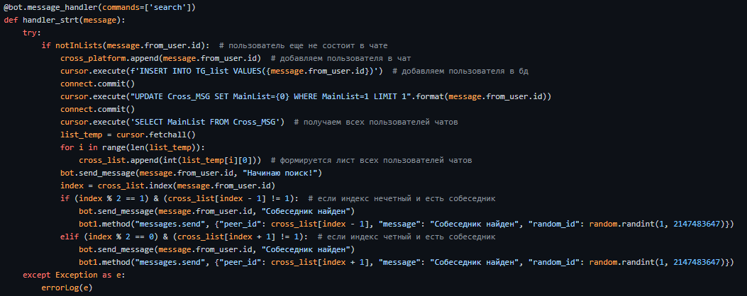

Рис 1.2 – подключение собеседника из телеграм

Для обмена сообщениями, необходимо состоять в чате и написать сообщение, после чего оно будет обработано и переслано.

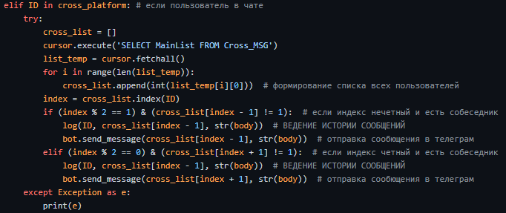

Рис 1.3 – обработка сообщения вконтакте

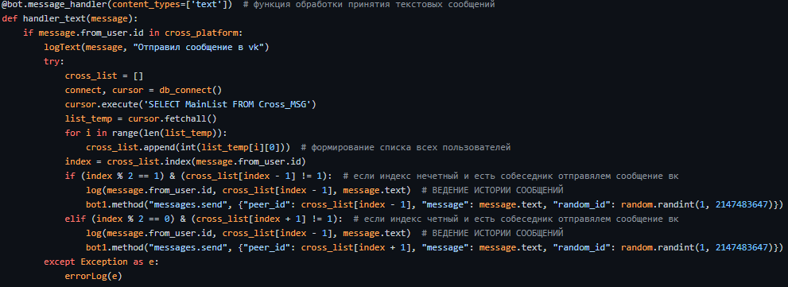

Рис 1.4 – обработка сообщения телеграм

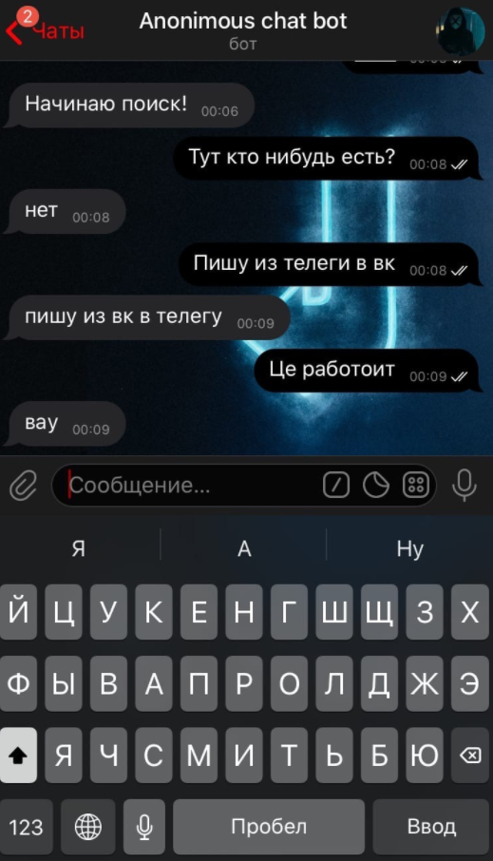

Рис 1.5 – отправка из телеграм и получение сообщений из вк

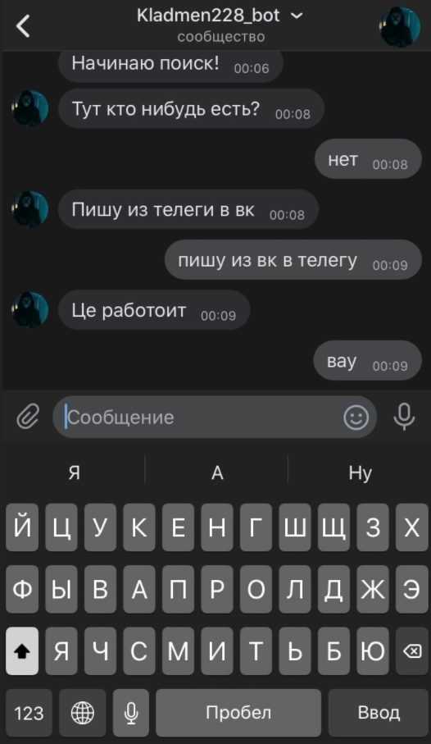

Рис 1.6 – отправка из вк и получение сообщений из телеграм

1. **Дополнительный функционал**

Кроме основного функционала были реализованы дополнительные функции, такие как:

* 1. Ведение истории сообщений. При получении нового сообщения вызывается функция для записи сообщения в базу данных.

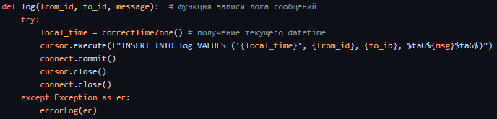

Рис 2.1 – запись сообщений в базу данных

2.2 Экспорт истории сообщений в формате JSON. Для экспорта сообщений необходимо ввести команду «messages» в любой сервис и в ответ придет файл формата json с историей сообщений.

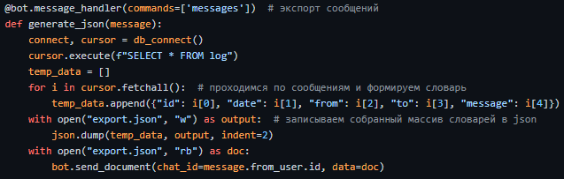

Рис 2.2 – экспорт сообщений через телеграм

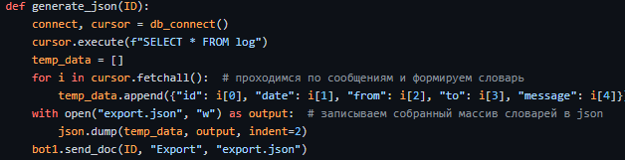

Рис 2.3 – экспорт сообщений через вконтакте

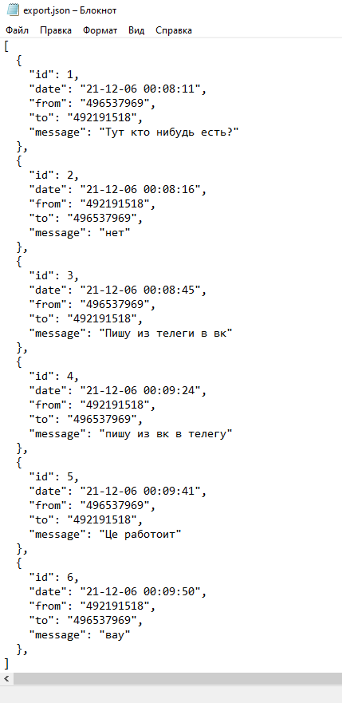

Рис 2.4 – результат экспорта сообщений

**Вывод**

В процессе выполнения данной лабораторной работы были приобретены навыки работы с экспортом данных в разных форматах, пересылки сообщений из одного сервиса в другой.